DV. O251696

Contract Opleiding

Studenten

Cursus “SPECIFIC” volgend op de opleiding A2 Theorie + praktijk

Ondergetekende schrijft zich in voor de hierna beschreven cursus, ingericht door:

BriskSky BV Hierna “BriskSky” genaamd
Ringlaan 39
1853 Strombeek-Bever
Belgie
BTW-nummer BE0764430373

Referentie van de opleiding A2:

- Europese uitvoeringsverordening 2019/947 (regels en procedures voor de exploitatie van onbemande luchtvaartuigen.
- Koninklijk besluit tot uitvoering van uitvoeringsverordening EU 2019/947 van de commissie van 24/05/2019 inzake de regels en procedures voor de exploitatie van onbemande luchtvaartuigen.

Toelatingsvoorwaarden

- De kandidaat is in het bezit van de Belgische nationaliteit;
- De kandidaat dient minstens 18 jaar oud te zijn;
- De kandidaat dient de Nederlandse taal machtig te zijn.
- De kandidaat is in het bezit van een vaardigheidscertificaat A1/A3
- De kandidaat is in het bezit van een vaardigheidscertificaat A2
- De kandidaat heeft de praktische vorming A2 binnen Brisksky gevolgd.

Training

De geplande duur van de cursus bedraagt 16 uren (halve dag/dag/Avond):

- Het onderdeel theorie omvat 8 uur.

- Het onderdeel examen omvat 1 uur.
- Het onderdeel praktijk omvat 7 uur.

De training wordt gegeven in aanwezigheid onderwijs onder leiding van een instructeur op basis van een powerpoint presentatie en praktische vorming. De cursist dient geen eigen drone te voorzien.

Aanvang van de cursus

- De cursus start op :

Benodigd materiaal en uitrusting

- Volgend benodigd materiaal en diensten zijn in de prijs inbegrepen:

- Syllabus (afgedrukt);
- Instructeur;
- Leslocatie;
- Toegang tot MS student channel (Studentenforum)
- Toegang tot vragendatabank
- Examen theorie specific
- Locatie voor de praktijk
- Materiaal voor de praktische vorming

- Volgend benodigd materiaal dient de student te voorzien:

- Laptop (indien niet mogelijk kan op aangegeven van de student Brisksky een exemplaar voorzien);
- Identiteitskaart (met pincode) en kaartlezer OF een actief IT’s me account.
- Certificaat A1/A3 bij aanvang van de cursus praktijk
- Certificaat A2

Lesinhoud

- Luchtvaartregelgeving
- Menselijke prestaties
- Operationele procedures
- Technische en operationele mitigtaies voor het risico op de grond
- PDRA en SORA principes
- Praktische opleidingsdag

Reiskosten

- De reiskosten van en naar de normale locatie van de lessen zijn voor rekening van de student.

Examens

- Het theoretisch examen zal plaatsvinden op een afgesproken tijdstip na de nodige studieperiode. Na het slagen van het theorie-examen ontvangt de student een digitale versie van slagen ‘STS-01, PDRA en SORA’ conform EU verordening 2019/947.

- De evaluatie van het praktische luik bestaat uit een permennate evaluatie en een vluchtvoorbreiding.

Kostprijs

- De kostprijs voor de cursus, met de lesuren zoals hierboven beschreven, bedraagt € 1.699 euro,- excl. BTW.
- Deze prijs kan verder herzien worden indien de kostprijs van verzekeringspremies varieert met minimum 5%.
- Extra uren zullen aan de bij de uitvoering geldende prijzen worden berekend.
- Eventuele kosten aangerekend door de bevoegde overheid voor het afleveren van de licentie zijn niet in de prijs inbegrepen.

Betalingsplan
- Bij inschrijving € 1.699 euro- excl. BTW

Betalingen kunnen gebeuren a) via credit card en betaling via de BriskSky platform op https://brisksky.com/academy/ of b) via overschrijving op volgende rekeningen:

BNPParibasfortis :
IBAN: 91 0019 0191 5776
BIC: GEBABEBB

Algemene voorwaarden

- De Algemene Voorwaarden voor onderwijsdiensten van 2024 (Educational Services - Term and Conditions), inclusief het Algemeen Examenreglement van BriskSky op www.brisksky.com/terms, zijn opgenomen in en van toepassing op deze overeenkomst.
- Kostenloos annuleren kan tot 5 werkdagen voor aanvang van de cursus. Bij het overschrijden van deze termijn zal er een administratieve kost van € 100- worden aangerekend.

Persoonlijke gegevens

Naam :

Voornaam :

Onderneming :

BTW-nummer :
Geboortedatum : Geboorteplaats :

Adres :

Telefoon : Fax : GSM :

E-mail :

Tel. contactpersoon in geval van nood :

Ondergetekende kandidaat student verklaart op de hoogte te zijn van de BriskSky algemene voorwaarden.

Opgemaakt in twee exemplaren, ondertekend door de partijen en overhandigd aan elk van hen die er de ontvangst van erkennen.

Te, op,

Namens BriskSky BV De Student,

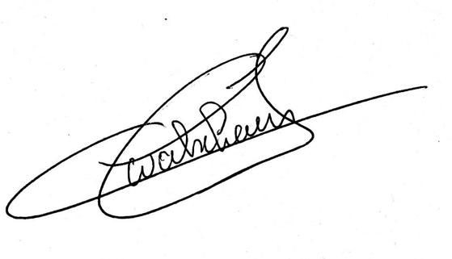
Handtekening voorafgegaan door “gelezen en goedgekeurd”

